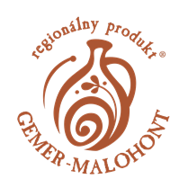

Drótova nôta
nadregionálna súťažná prehliadka ľudových hudieb
v rámci 46. ročníka Gemersko – malohontských folklórnych slávností, Klenovská rontouka
na počesť primáša Imricha Oláha – Drótu z Klenovca
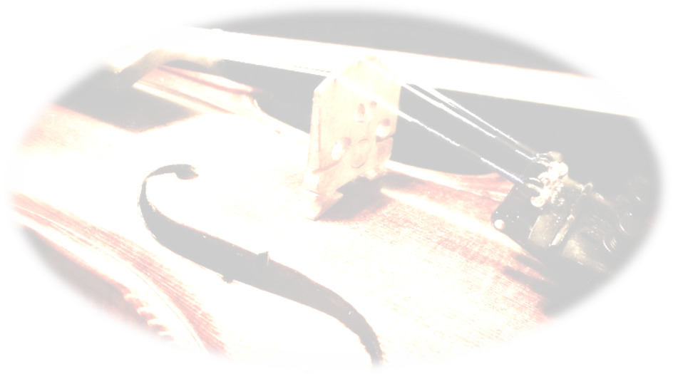
P R O P O Z Í C I E
Termín: 28. júna 2025 (sobota)
Miesto: Klenovec, Hlavná scéna na Námestí Karola Salvu

Cieľ súťažnej prehliadky:
- zachovanie špecifík daného regiónu v hudobnom folklóre
- dať priestor k verejnej prezentácii a konfrontácii ľudovým hudbám
- objavovať nové muzikantské talenty v oblasti interpretácie ľudovej hudby
- oboznamovať širokú verejnosť s umeleckými hodnotami pôvodného hudobno-folklórneho materiálu
- podporiť existenciu a činnosť muzikantov interpretujúcich ľudovú hudbu.

Podmienky súťaže:
- každá ľudová hudba si pripraví blok ľudových piesní v trvaní od 8 – 10 minút
- každá súťažiaca ľudová hudba musí mať základné obsadenie (predník, kontra, kontrabas), použitie ďalších hudobných nástrojov nie je obmedzené
- v rámci súťažného bloku nie je potrebné spevácke číslo
- odbornú porotu menuje Obec Klenovec na základe návrhu Programovej rady GMFS – Klenovská Rontouka 2025.

Hodnotiace kritériá:
- kvalita interpretácie
- bohatosť variačnej techniky
- súhra
- presvedčivosť prejavu
- dramaturgia
- výber a hudobné spracovanie súťažného programového bloku
- autentickosť a zachovanie hudobných špecifík daného regiónu v interpretácii
- javiskový prejav, dodržanie časového limitu, celkový dojem.

Ocenenie:
1. miesto: 200,00 eur a vecná cena keramické husle
2. miesto: 150,00 eur
3. miesto: 100.- eur
V prípade, že niektorá ľudová hudba bude mať výnimočného interpreta súťažnej prehliadky
(predník, kontráš, cimbalista a pod.) porota môže udeliť mimoriadnu cenu.

Ukončenie súťažnej prehliadky bude tvoriť vyhlásenie výsledkov.
Organizátor zabezpečí účinkujúcim stravu, hradí honorár za účinkovanie, cestovné náklady do výšky spotreby PHM podľa platných predpisov, (treba priniesť kópiu veľkého technického preukazu, pokladničný blok o čerpaní pohonných hmôt.)
V prípade Vášho záujmu môžete počas slávností účinkovať vo dvoroch.
Podujatie z verejných zdrojov podporil Fond na podporu umenia a Banskobystrický samosprávny kraj!

Prihlášky zasielajte na adresu: Miestne kultúrne stredisko, SNP 61/10, 980 55 Klenovec, alebo na e-mail: folklorgmos@rsnet.sk, najneskôr do 31. mája5.

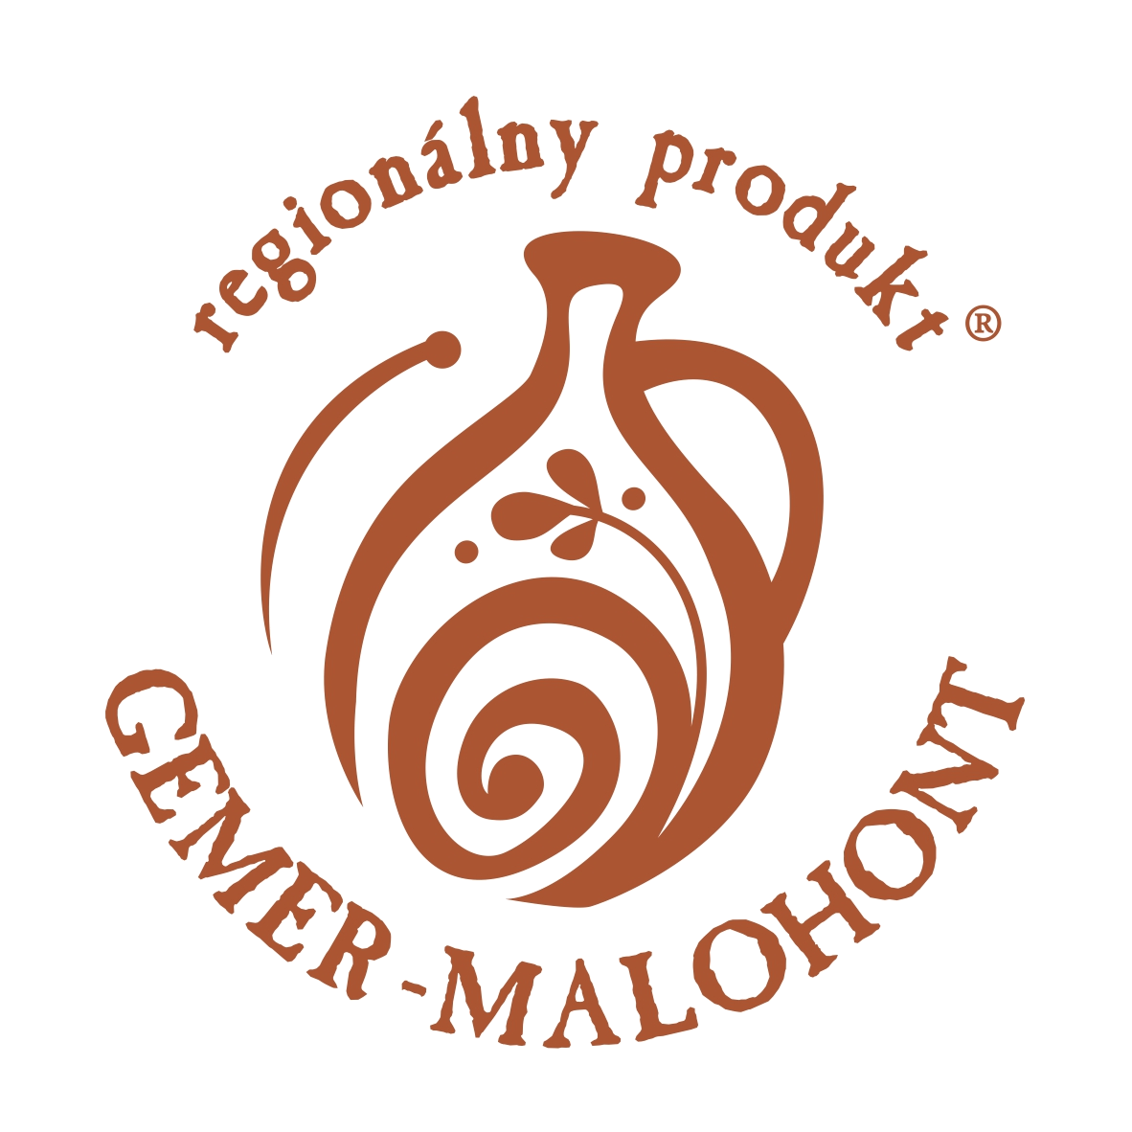
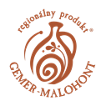
Drótova nôta - nadregionálna súťaž ľudových hudieb
P R I H L Á Š K A
KLENOVSKÁ RONTOUKA
Gemersko-malohontské folklórne slávnosti - 46. ROčNíK

Názov ľudovej hudby:………………………………………………………………….....................................………
Vedúci ľudovej hudby:...…………………………………………...................................……………………………
Zriaďovateľ ľudovej hudby:……………………………….................................……………………………………
Zloženie ľudovej hudby:.............................................................................................................
……………………………………………………………………..............................................……………………………
…………………………………………………..............................................………………………………………………
Kontaktná osoba: adresa, t. č., e-mail:………………………...........................…………………………………
Názov súťažnej skladby a minutáž:. …………………….....................………………….............................
.....................................................................................................................................................
.....................................................................................................................................................
Informácie o ĽH a súťažnom bloku:...........................................................................................
……………………………………………………………………………..............................................……………………
……………………………………………………………….…………………………………
……………………………………………………………….…………………………………

––––––––––––––––––––––––––
podpis vedúceho ĽH,
resp. zástupcu vysielajúcej organizácie

